要求代码和实验报告规范，在算法思想中：对实验涉及的数据结构进行有效设计和分析；对算法进行分析并给出时间、空间复杂度的结论；清晰表达实验思路、出现的问题及解决方法。

一、调试成功程序及说明
1、题目：编程实现书P45 ADT Stack 基本操作9个，用顺序存储结构实现；
算法思想：用顺序动态存储结构存储栈；
运行结果：
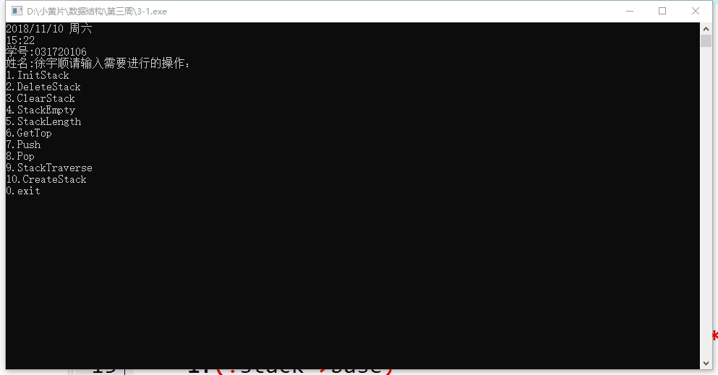
输入1，成功创建栈
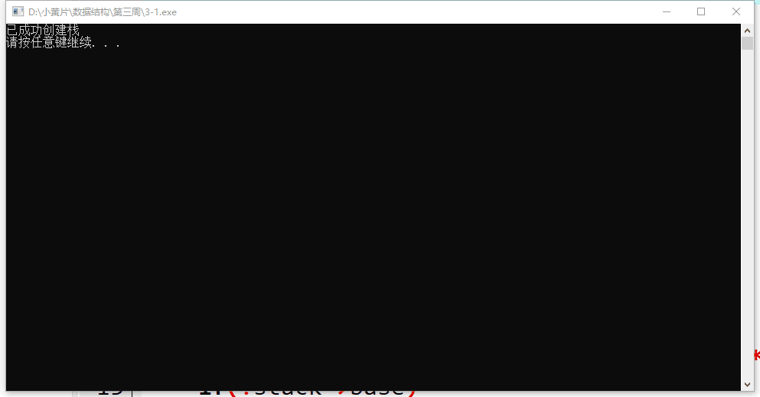

输入5，输入1,2,3,4,5
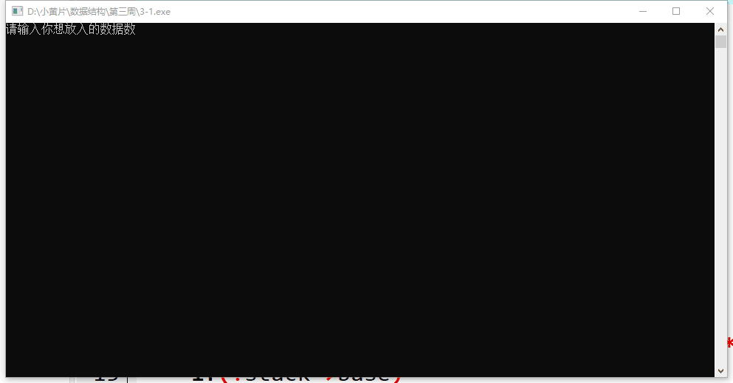

输入9，遍历整个栈
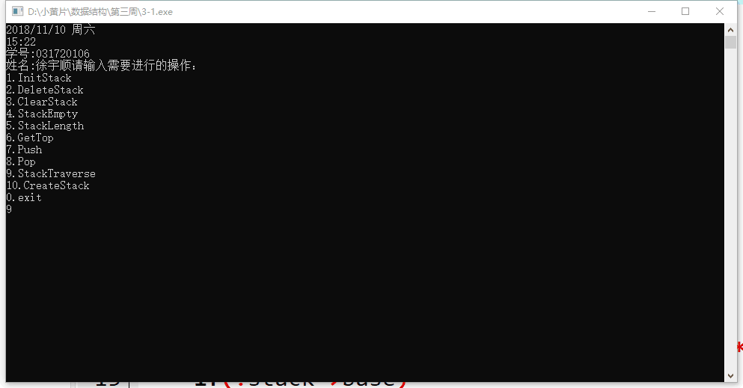

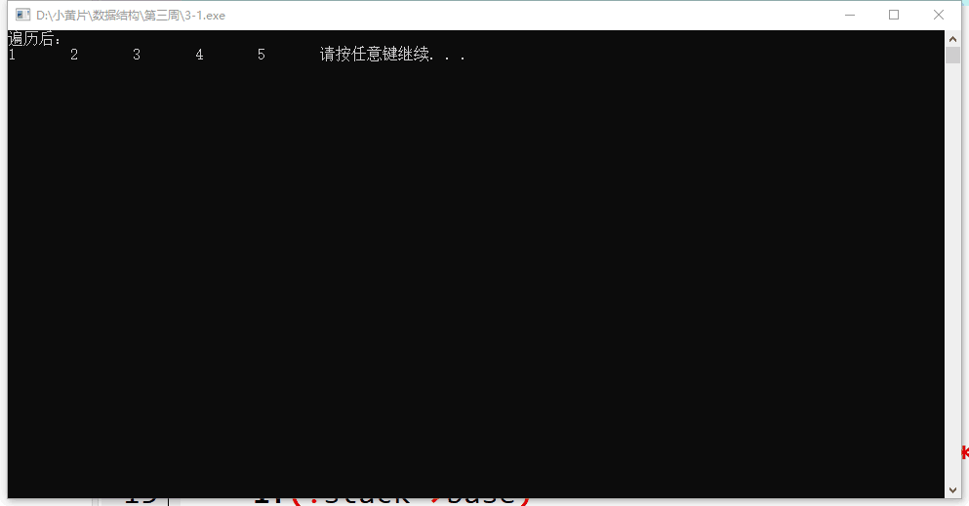

输入3，清空整个栈
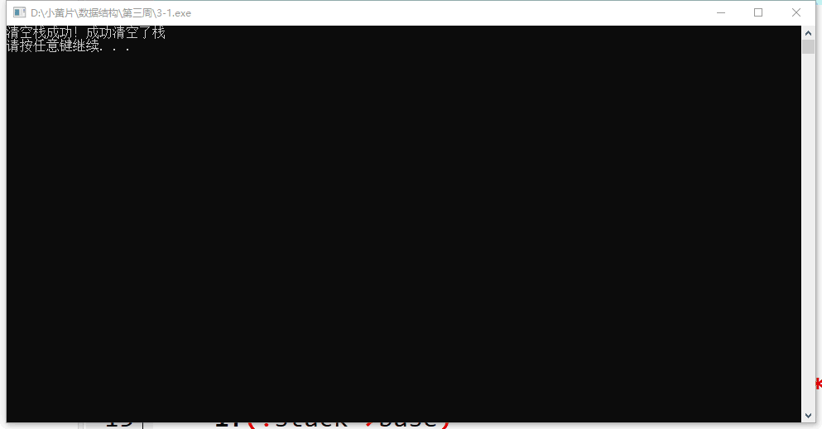

输入4，可知现在为空栈
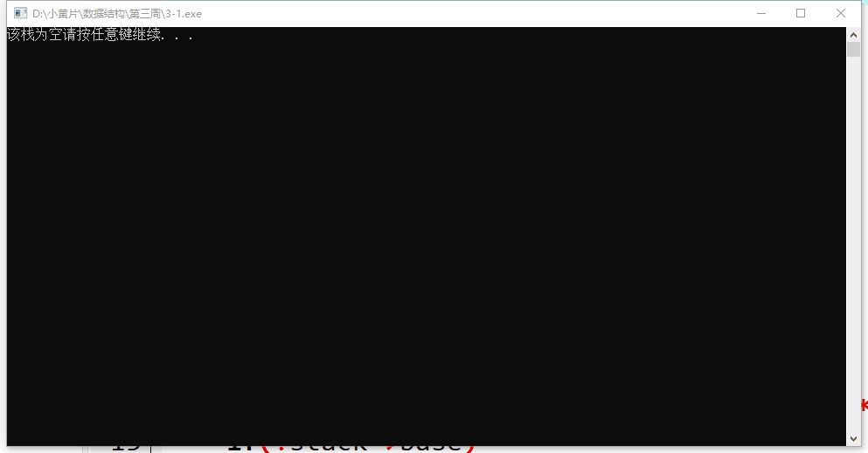

输入5，判断栈现在的长度为多少
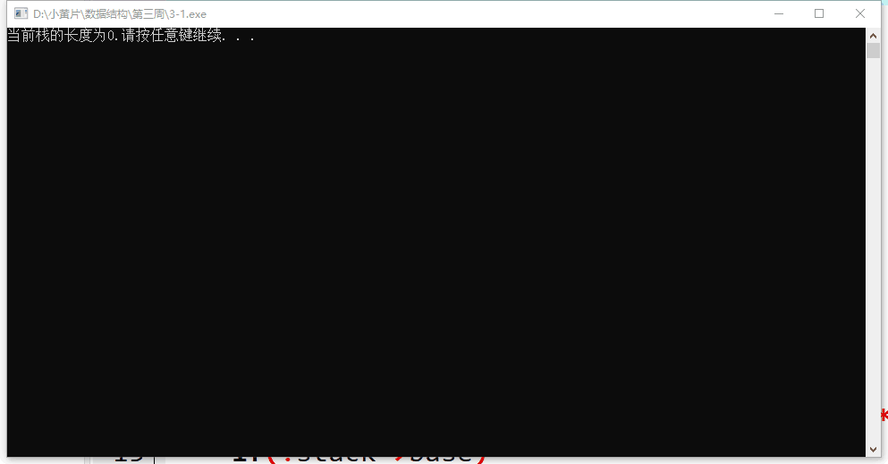

再次建立一次栈，此次栈不为空；
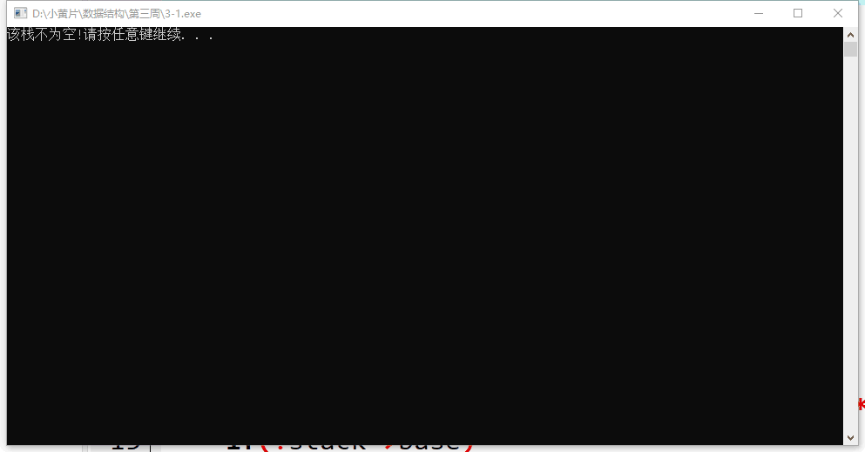

此时的栈的长度为5
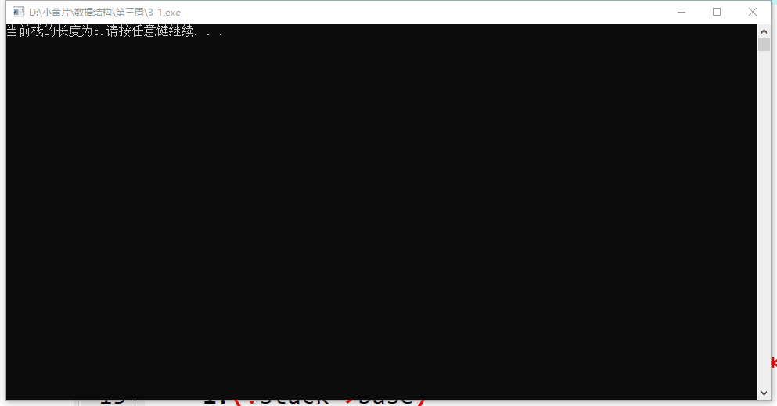

输入6，得到现在栈顶的元素是多少

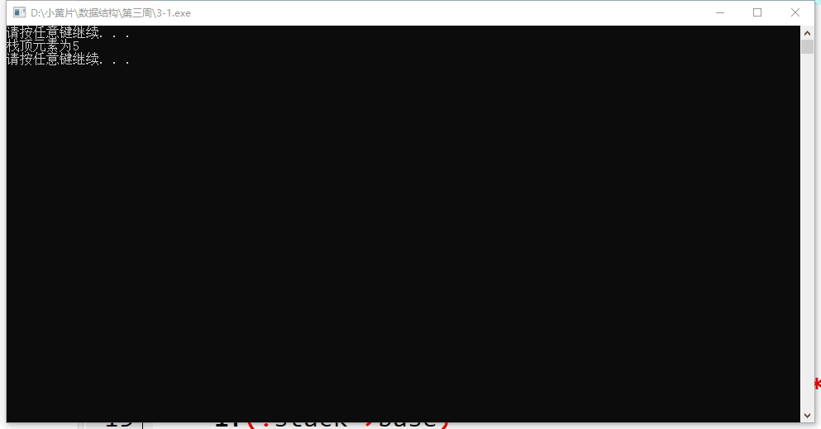

输入7，向栈顶放入6，7两个元素
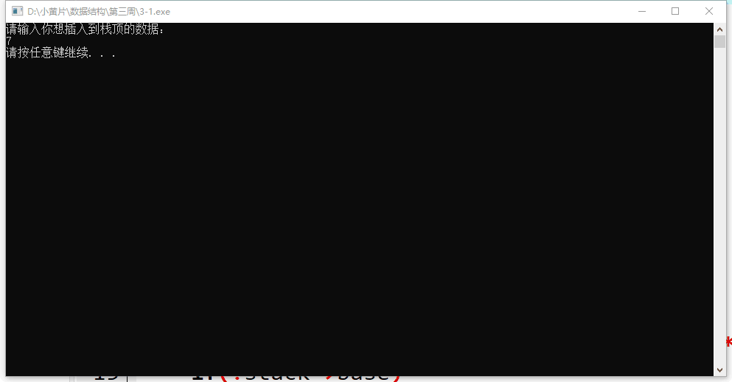

进行一次遍历
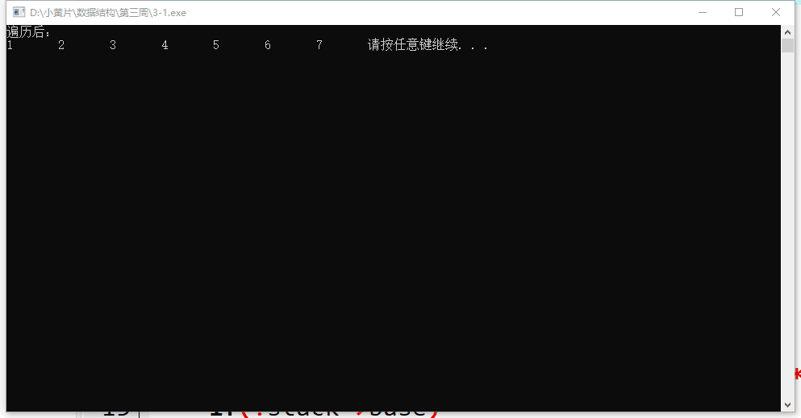

输入8，弹出栈顶的元素，即为7
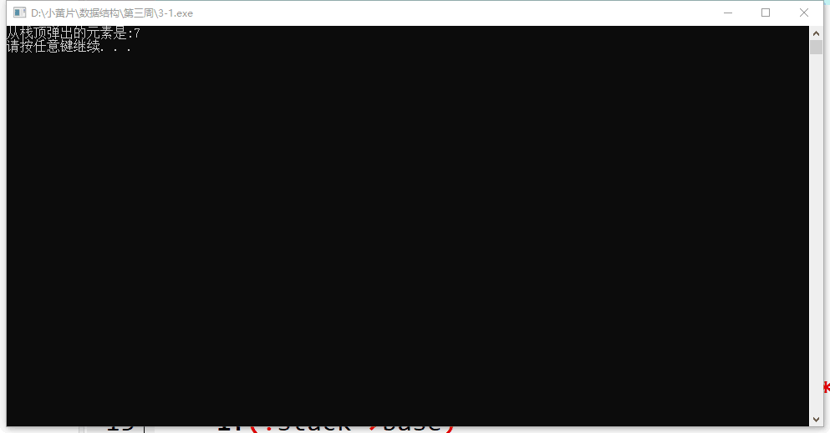

再次遍历；
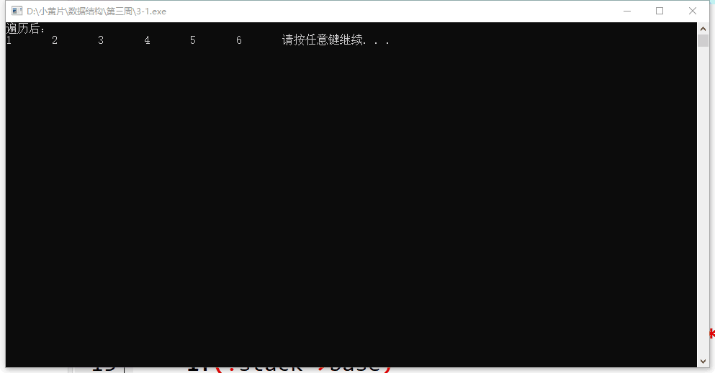

输入2，销毁整个栈；
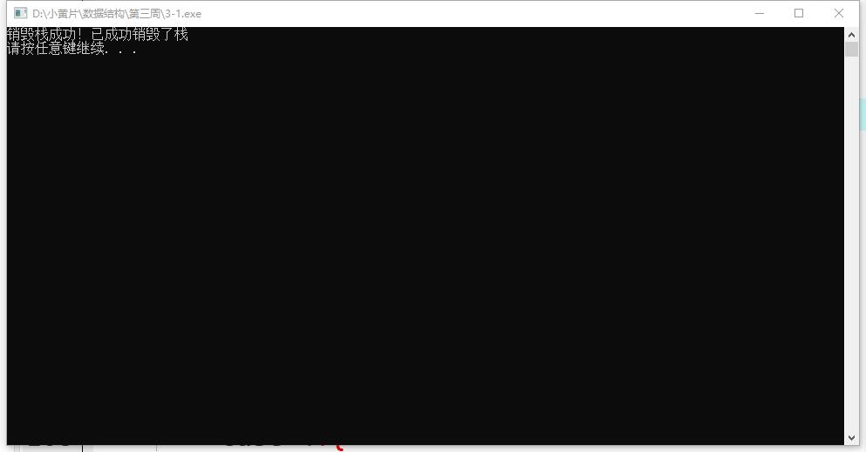

输入0，退出整个程序
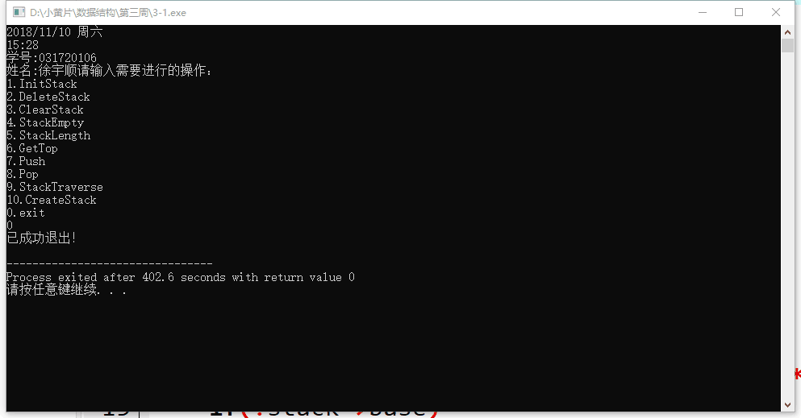

附源程序。
#include<stdio.h>
#include<malloc.h>
#include<stdlib.h>
#define STACK_INIT_SIZE 100
#define STACKINCREMENT 10
typedef struct sqstack{
int *base;
int *top;
int stacksize;
}SqStack;

void InitStack(SqStack *stack)
{
stack->base=(int*)malloc(STACK_INIT_SIZE*sizeof(int));
if(!stack->base)
{
printf("创建栈失败！");
exit(0);
}
stack->top=stack->base;
stack->stacksize=STACK_INIT_SIZE;
}
void DestroyStack(SqStack *stack)
{
free(stack->base);
stack->stacksize=0;
stack->base=NULL;
stack->top=NULL;
printf("销毁栈成功！");
}
void ClearStack(SqStack *stack)
{
stack->top=stack->base;
printf("清空栈成功！");
}
void StackEmpty(SqStack stack)
{
if(stack.top-stack.base!=0)
{
printf("该栈不为空!");
}
else printf("该栈为空");
}
int StackLength(SqStack stack)
{
return (stack.top-stack.base);
}
int GetTop(SqStack *stack,int *e)
{
if(stack->top-stack->base==0){
printf("该栈为空!");
return 0;
}
*e=*(stack->top-1);
return 1;
}
void Push(SqStack *stack,int e)
{
if(stack->top-stack->base==STACK_INIT_SIZE)
{
stack->base=(int *)realloc(stack->base,(stack->stacksize+STACKINCREMENT)*sizeof(int));
stack->top=stack->base+stack->stacksize;
stack->stacksize+=STACKINCREMENT;
}
if(!stack->base){
printf("插入元素时栈满，重新分配空间出错！");
return;
}
*(stack->top)=e;
stack->top++;
}
void Pop(SqStack *stack,int *e)
{
if(stack->top-stack->base==0)
{
printf("该栈为空！");
return ;
}
*e=*(stack->top-1);
stack->top--;
}
void visit(int e)
{
printf("%d\t",e);
}
void StackTraverse(SqStack stack)
{
int *p=stack.base;
if(stack.top-stack.base==0)
{
printf("该栈为空！");
return ;
}
while(p<stack.top)
{
visit(*p);
p++;
}
}
void CreateStack(SqStack *stack,int n)
{
int i;
stack->top=stack->base;
if(n>stack->stacksize)
{
stack->base=(int *)realloc(stack->base,(stack->stacksize+STACKINCREMENT)*sizeof(int));
stack->top=stack->base;
stack->stacksize+=STACKINCREMENT;
}
if(!stack->base){
printf("在向栈中给元素时，重新分配空间出错！");
return;
}
for(i=0;i<n;i++)
{
printf("请输入数:");
scanf("%d",stack->base+i);
stack->top++;
}
}

int main()
{
SqStack stack;
int m=-1,n;
int judge,length,ele,i;
while(m!=0){
system("cls");
system("date/t");
system("time/t");
printf("学号:031720106\n姓名:徐宇顺");
printf("请输入需要进行的操作：\n");
printf("1.InitStack\n");
printf("2.DeleteStack\n");
printf("3.ClearStack\n");
printf("4.StackEmpty\n");
printf("5.StackLength\n");
printf("6.GetTop\n");
printf("7.Push\n");
printf("8.Pop\n");
printf("9.StackTraverse\n");
printf("10.CreateStack\n");
printf("0.exit\n");
scanf("%d",&m);
switch(m)
{
case 1:{
system("cls");
InitStack(&stack);
printf("已成功创建栈\n");
system("pause");
break;
}
case 2:{
system("cls");
DestroyStack(&stack);
printf("已成功销毁了栈\n");
system("pause");
break;
}
case 3:{
system("cls");
ClearStack(&stack);
printf("成功清空了栈\n");
system("pause");
break;
}
case 4:{
system("cls");
StackEmpty(stack);
system("pause");
break;
}
case 5:{
system("cls");
length=StackLength(stack);
printf("当前栈的长度为%d.",length);
system("pause");
break;
}
case 6:{
system("cls");
judge=GetTop(&stack,&ele);
system("pause");
if(judge==0){
break;
}
printf("栈顶元素为%d\n",ele);
system("pause");
break;
}
case 7:{
system("cls");
printf("请输入你想插入到栈顶的数据：\n");
scanf("%d",&ele);
Push(&stack,ele);
system("pause");
break;
}
case 8:{
system("cls");
Pop(&stack,&ele);
printf("从栈顶弹出的元素是:%d\n",ele);
system("pause");
break;
}
case 9:{
system("cls");
printf("遍历后：\n");
StackTraverse(stack);
system("pause");
break;
}
case 10:{
system("cls");
printf("请输入你想放入的数据数\n");
scanf("%d",&n);
CreateStack(&stack,n);
system("pause");
break;
}
case 0:{
printf("已成功退出！\n");
exit(0);
break;
}
}
}
return 0;
}
2、
题目：编程实现书P59 ADT Queue 基本操作9个，用链式存储结构实现；
算法思想：用链式存储结构实现队列
- 算法思想：
给两个顺序表A，B，在A的空间上进行操作，对B的元素进行遍历的同时对A进行遍历，查找插入的位置。
运行结果：
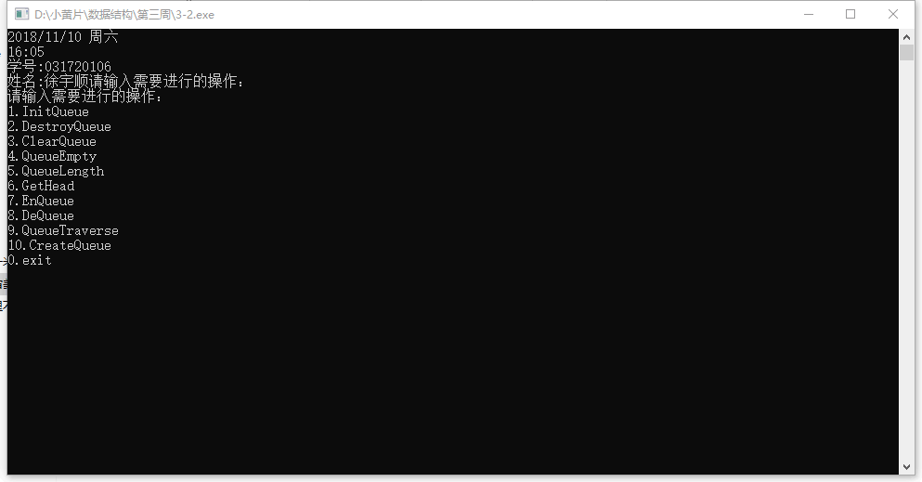

创建队列：
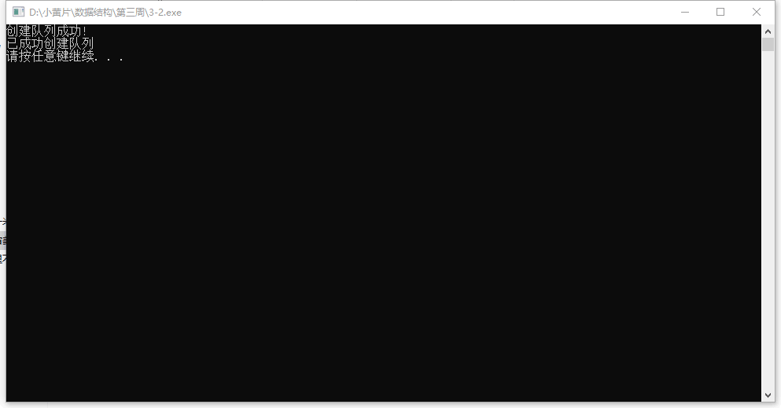

输入10创建队列，放入5个数据，1,2,3,4,5
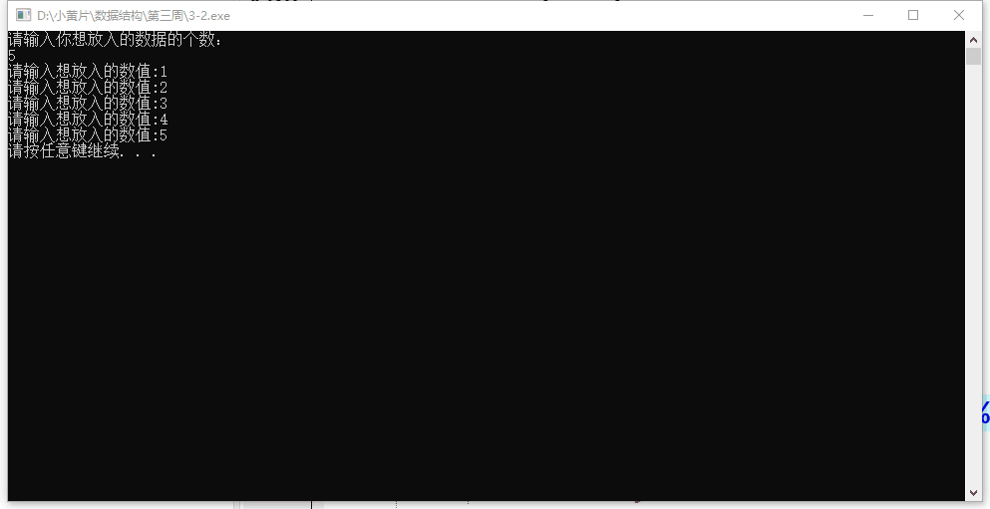

输入9，遍历整个队列
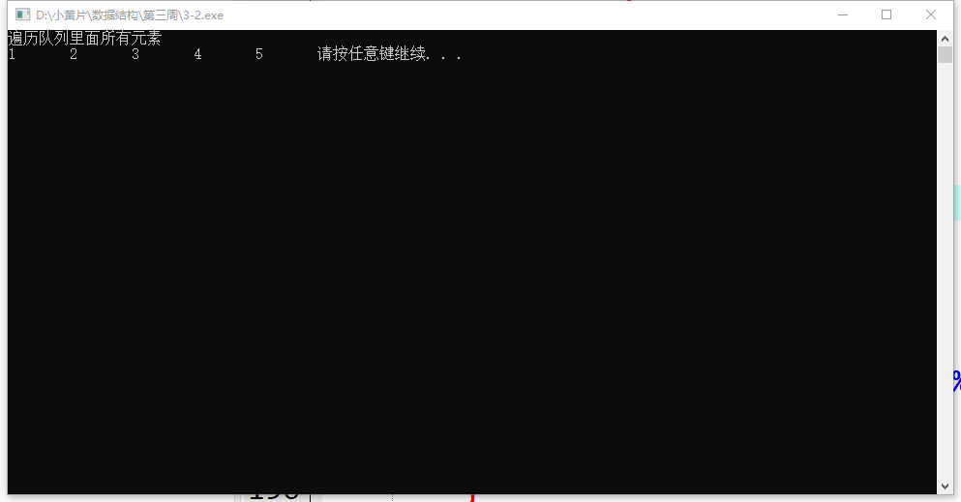

输入3，清空整个队列
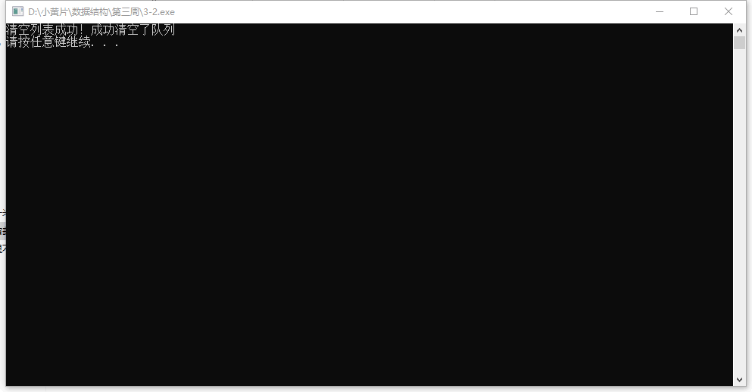

输入4，判断队列是否为空
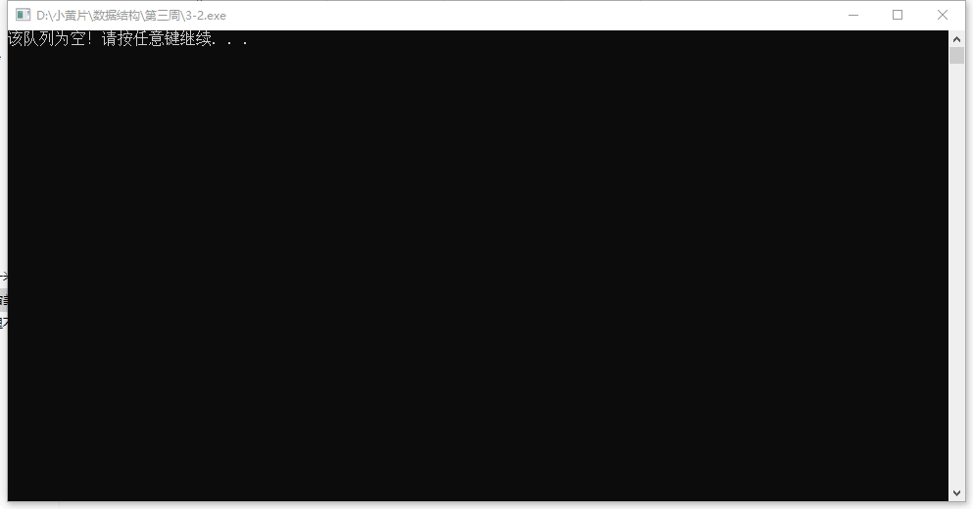

输入5，判断该队列的长度为多少
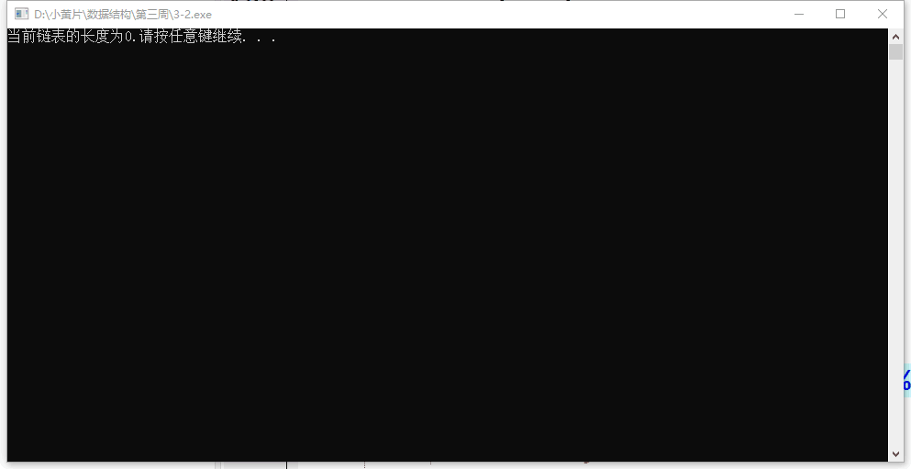

得到队列头的元素；
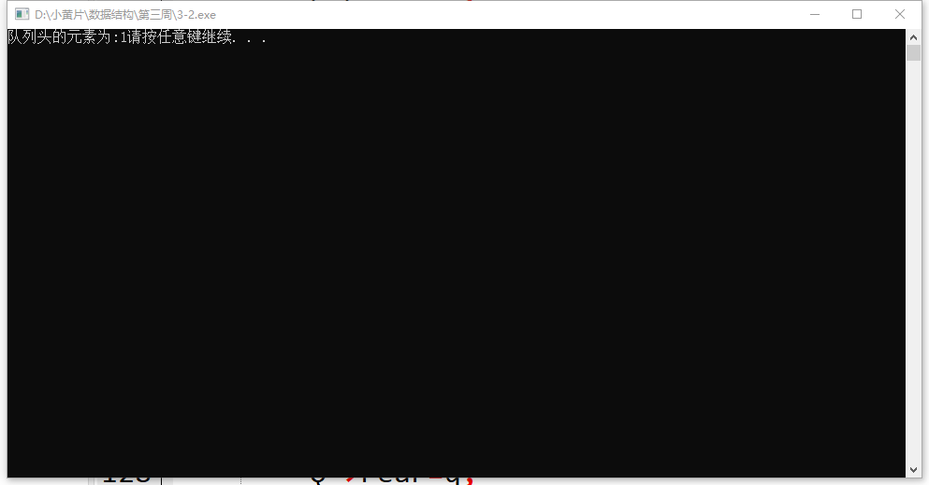

再次建立队列后，在队尾插入一个数据6；
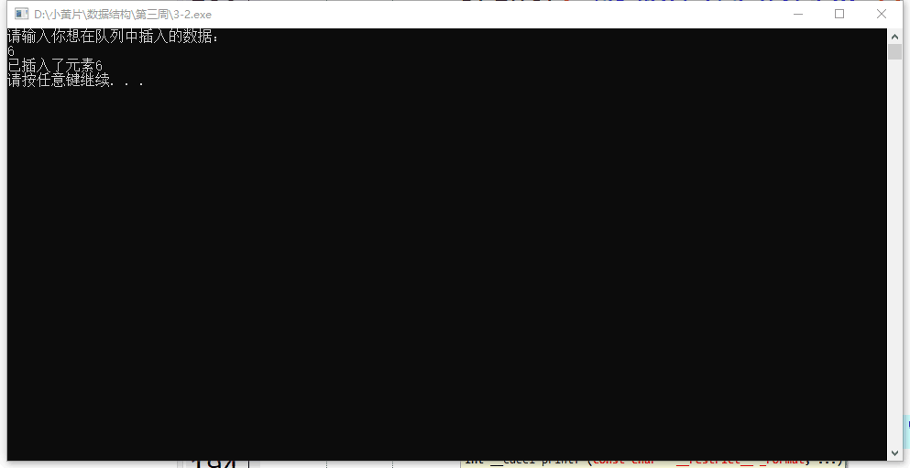

输入9，遍历整个队列
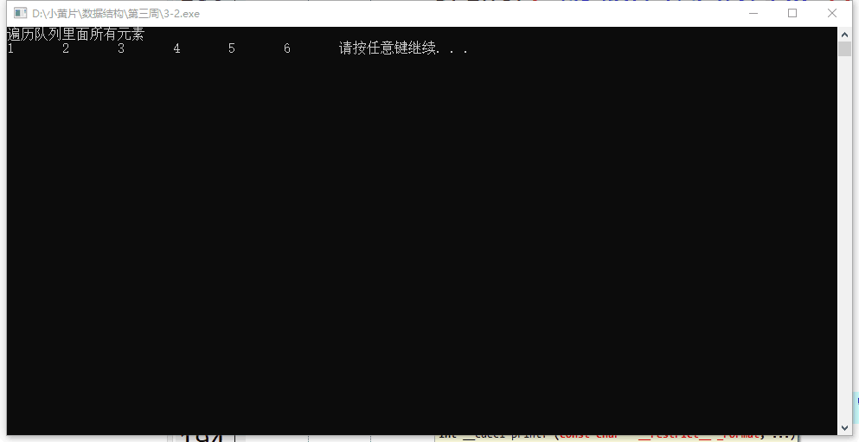

删除队头的元素1，
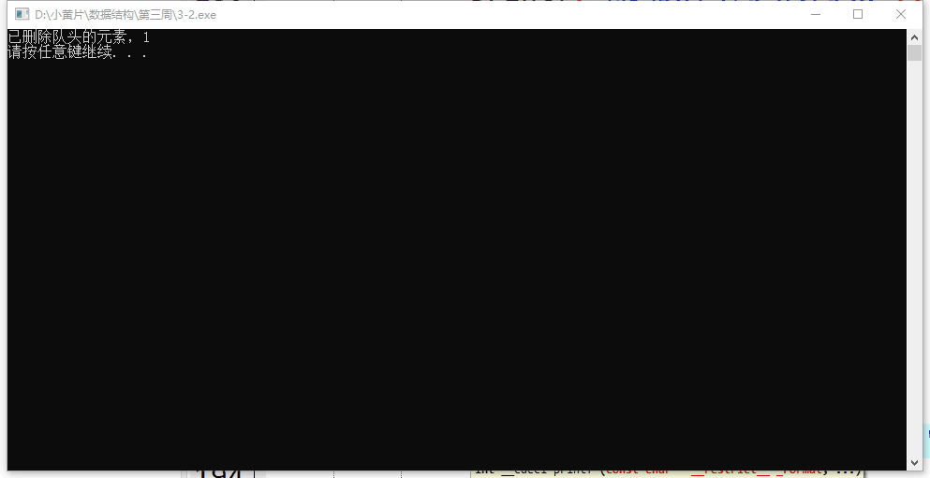

再次遍历：
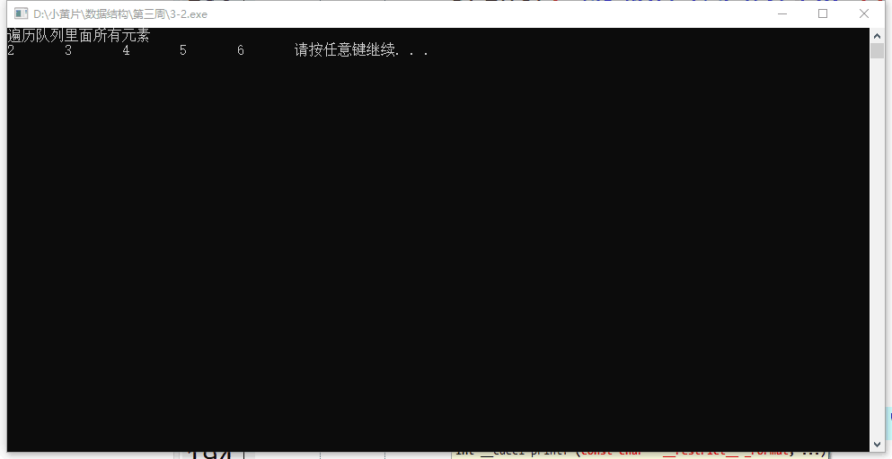

销毁队列：
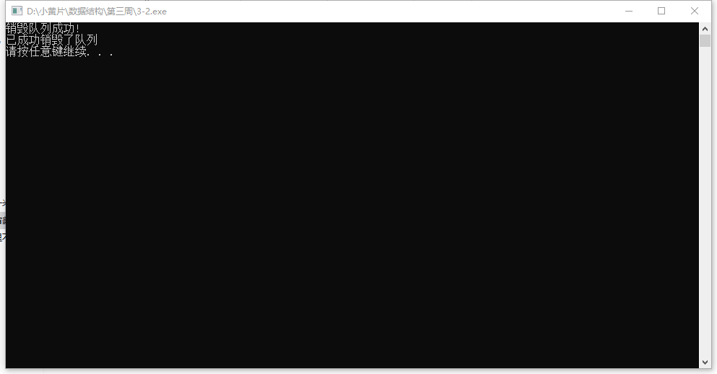

输入0后退出：
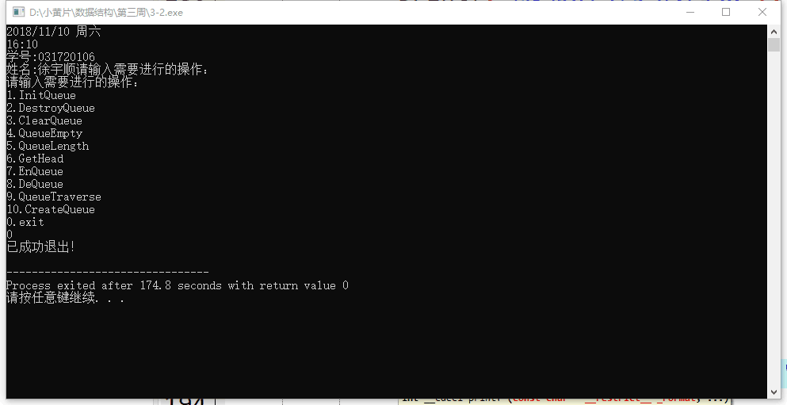

结果分析：
每个数字对应一定的功能；

附源程序。
#include<stdio.h>
#include<malloc.h>
#include<stdlib.h>

typedef struct QNode
{
int data;
struct QNode *next;
}QNode,*QueuePtr;
typedef struct Link
{
QueuePtr front;
QueuePtr rear;
}LinkQueue;
void InitQueue(LinkQueue *Q)
{
Q->front=(QueuePtr)malloc(sizeof(QNode));
Q->rear=Q->front;
Q->front->next=NULL;
printf("创建队列成功!\n");
}
void DestroyQueue(LinkQueue *Q)
{
QNode *p,*q;
p=Q->front;
q=p->next;
while(q)
{
free(p);
p=q;
q=p->next;
}
free(p);
printf("销毁队列成功!\n");
}
void ClearQueue(LinkQueue *Q)
{
Q->rear=Q->front;
printf("清空列表成功！");
}
void QueueEmpty(LinkQueue Q)
{
if(Q.front==Q.rear){
printf("该队列为空！");
}
else printf("该队列不为空！");
}
int QueueLength(LinkQueue Q)
{
int length=0;
QNode *p;
p=Q.front->next;
while(p!=NULL)
{
length++;
p=p->next;
}
return length;
}
void GetHead(LinkQueue *Q,int *e)
{
if(Q->front==Q->rear)
{
printf("该队列为空");
return;
}
QNode *p;
p=Q->front->next;
*e=p->data;
printf("队列头的元素为:%d",*e);
}
void EnQueue(LinkQueue *Q,int e)
{
QNode *p;
p=(QNode*)malloc(sizeof(QNode));
Q->rear->next=p;
p->data=e;
Q->rear=p;
p->next=NULL;
printf("已插入了元素%d\n",e);
}
void DeQueue(LinkQueue *Q,int *e)
{
if(Q->front==Q->rear)
{
printf("该队列为空");
return ;
}
QNode *p,*q;
p=Q->front->next;
*e=p->data;
q=p->next;
Q->front->next=q;
if(Q->rear==p) Q->rear=Q->front;
free(p);
printf("已删除队头的元素，%d\n",*e);
}
void visit(int e)
{
printf("%d\t",e);
}
void QueueTraverse(LinkQueue Q)
{
if(Q.front==Q.rear){
printf("该队列为空！");
return ;
}
QNode *p;
p=Q.front->next;
printf("遍历队列里面所有元素\n");
while(p!=NULL)
{
visit(p->data);
p=p->next;
}
}
void CreateQueue(LinkQueue *Q,int n)
{
int i;
QNode *p,*q;
p=Q->front;
for(i=0;i<n;i++)
{
q=(QNode*)malloc(sizeof(QNode));
printf("请输入想放入的数值:");
scanf("%d",&q->data);
p->next=q;
Q->rear=q;
p=q;
}
Q->rear->next=NULL;
}
int main()
{
LinkQueue Q;
int m=-1,n;
int length;
bool judge;
int ele;
int i;
int pre_e,next_e;
while(m!=0){
system("cls");
system("date/t");
system("time/t");
printf("学号:031720106\n姓名:徐宇顺");
printf("请输入需要进行的操作：\n");
printf("请输入需要进行的操作：\n");
printf("1.InitQueue\n");
printf("2.DestroyQueue\n");
printf("3.ClearQueue\n");
printf("4.QueueEmpty\n");
printf("5.QueueLength\n");
printf("6.GetHead\n");
printf("7.EnQueue\n");
printf("8.DeQueue\n");
printf("9.QueueTraverse\n");
printf("10.CreateQueue\n");
printf("0.exit\n");
scanf("%d",&m);
switch(m)
{
case 1:{
system("cls");
InitQueue(&Q);
printf("已成功创建队列\n");
system("pause");
break;
}
case 2:{
system("cls");
DestroyQueue(&Q);
printf("已成功销毁了队列\n");
system("pause");
break;
}
case 3:{
system("cls");
ClearQueue(&Q);
printf("成功清空了队列\n");
system("pause");
break;
}
case 4:{
system("cls");
QueueEmpty(Q);
system("pause");
break;
}
case 5:{
system("cls");
length=QueueLength(Q);
printf("当前链表的长度为%d.",length);
system("pause");
break;
}
case 6:{
system("cls");
GetHead(&Q,&ele);
system("pause");
break;
}
case 7:{
system("cls");
printf("请输入你想在队列中插入的数据：\n");
scanf("%d",&ele);
EnQueue(&Q,ele);
system("pause");
break;
}
case 8:{
system("cls");
DeQueue(&Q,&ele);
system("pause");
break;
}
case 9:{
system("cls");
QueueTraverse(Q);
system("pause");
break;
}
case 10:{
system("cls");
printf("请输入你想放入的数据的个数：\n");
scanf("%d",&n);
CreateQueue(&Q,n);
system("pause");
break;
}
case 0:{
printf("已成功退出！\n");
exit(0);
break;
}
}
}
return 0;
}

3、
题目：利用栈操作实现八皇后问题求解。
算法思想：创建一个栈，放入坐标，再到下一行，下一行入栈的坐标和栈中坐标横坐标纵坐标不一样，并且横坐标纵坐标之差，横坐标纵坐标之和不等

运行结果：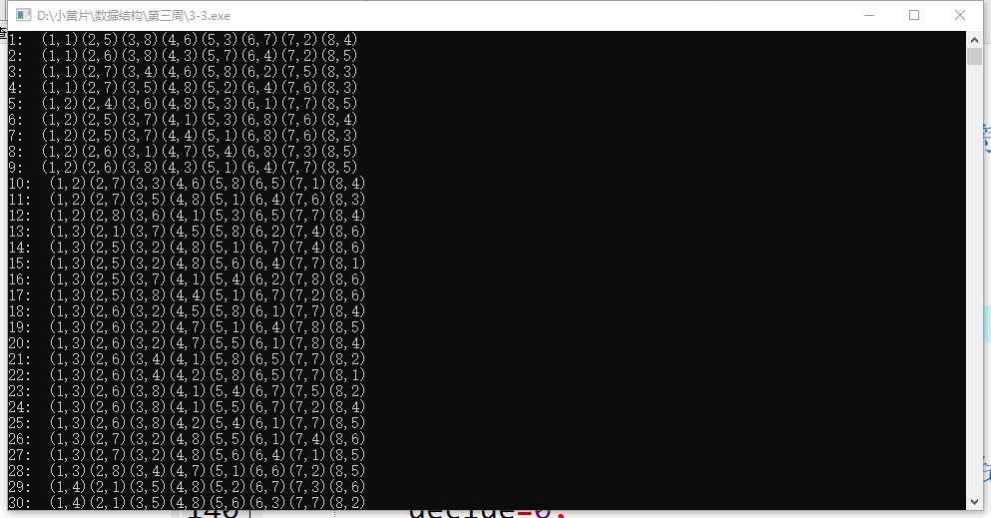
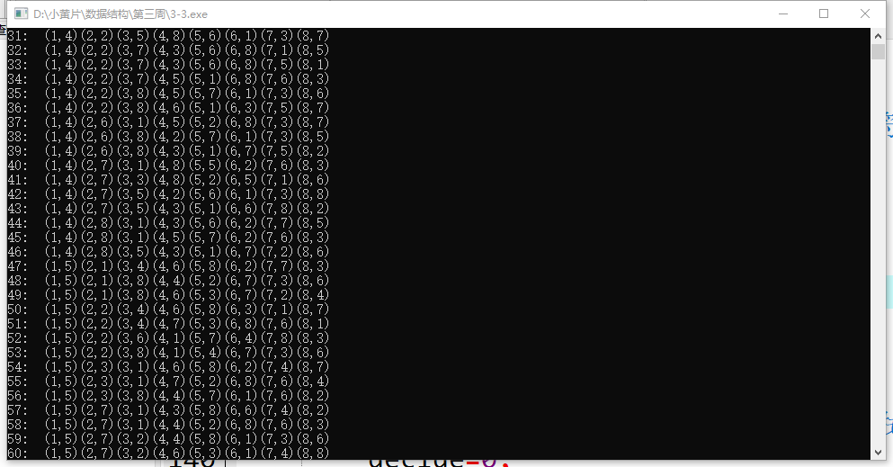
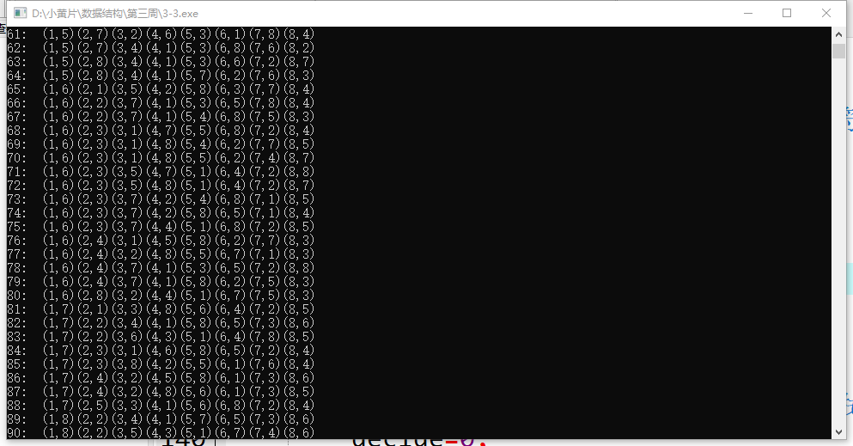
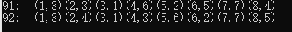
结果分析：总共有92种，每一种有8个坐标
附源程序。
#include<stdio.h>
#include<malloc.h>
#include<stdlib.h>
#define STACK_INIT_SIZE 100
#define STACKINCREMENT 10
typedef struct site{
int x;
int y;
}Site;
typedef struct sqstack{
Site *base;
Site *top;
int stacksize;
}SqStack;
int CNT=0;
int count=0;
int startlist=0;//初始的列

void InitStack(SqStack *stack)
{
stack->base=(Site*)malloc(STACK_INIT_SIZE*sizeof(Site));
if(!stack->base)
{
printf("创建栈失败！");
exit(0);
}
stack->top=stack->base;
stack->stacksize=STACK_INIT_SIZE;
}
void Pop(SqStack *stack)
{
if(stack->top-stack->base==0)
{
printf("该栈为空！");
return ;
}
stack->top--;
}
void Push(SqStack *stack,Site e)
{
if(stack->top-stack->base==STACK_INIT_SIZE)
{
stack->base=(Site *)realloc(stack->base,(stack->stacksize+STACKINCREMENT)*sizeof(Site));
stack->top=stack->base+stack->stacksize;
stack->stacksize+=STACKINCREMENT;
}
if(!stack->base){
printf("插入元素时栈满，重新分配空间出错！");
return;
}
*(stack->top)=e;
stack->top++;
}
int Judge(SqStack *stack,Site e)
{
Site* p;
bool judge=1;
p=stack->base;
while(p<stack->top)
{
if((e.y==p->y)||(e.x==p->x)||(e.y-e.x==p->y-p->x)||(e.y+e.x==p->y+p->x)){
judge=0;
}
p++;
}
return judge;
}
void visit(Site e)
{
printf("(%d,%d)",e.x+1,e.y+1);
}
void StackTraverse(SqStack stack)
{
Site *p=stack.base;
if(stack.top-stack.base==0)
{
printf("该栈为空！");
return ;
}
printf("%d: ",count);
while(p<stack.top)
{
visit(*p);
p++;
}
}
int EmptyStack(SqStack *stack)
{
if(stack->top-stack->base==0)
return 0;
else
return 1;
}//判断是否为空
void EightQueen(SqStack *stack)
{
Site ele[10][10];
Site *e;
int i,j,k=0;
int sign=1;
bool decide=0;
for(i=0;i<8;i++)//初始化整个矩阵
{
for(j=0;j<8;j++)
{
ele[i][j].x=i;
ele[i][j].y=j;
}
}
for(i=0;;){
if(CNT==8)
{
count++;
CNT--;
StackTraverse(*stack);
k=(stack->top-1)->y+1;
Pop(stack);
i--;
printf("\n");
}//若有八个则输出一次
j=k;
for(;j<8;j++){
if(Judge(stack,ele[i][j]))
{
CNT++;
decide=1;
Push(stack,ele[i][j]);
i++;
k=0;
break;
}//判断该点是否适合条件，若符合条件，入栈，k=0即表示从下一行开始
}
if(decide==0){
sign=EmptyStack(stack);
if(!sign) break;
k=(stack->top-1)->y+1;
Pop(stack);
i--;
CNT--;
}//判断该行是否入栈，如果没有入栈，则弹出上一层，并从上一层的y值开始选择
decide=0;
}
}

int main()
{
SqStack stack;
InitStack(&stack);
EightQueen(&stack);
return 0;
}
4、
题目：在某图形操作系统中,有 N 个窗口,每个窗口都是一个两边与坐标轴分别平行的矩形区域。窗口的边界上的点也属于该窗口。窗口之间有层次的区别,在多于一个窗口重叠的区域里,只会显示位于顶层的窗口里的内容。
当你点击屏幕上一个点的时候,你就选择了处于被点击位置的最顶层窗口,并且这个窗口就会被移到所有窗口的最顶层,而剩余的窗口的层次顺序不变。如果你点击的位置不属于任何窗口,则系统会忽略你这次点击。
现在我们希望你写一个程序模拟点击窗口的过程。
输入格式
输入的第一行有两个正整数,即 N 和 M。(1 ≤ N ≤ 10,1 ≤ M ≤ 10)
接下来 N 行按照从最下层到最顶层的顺序给出 N 个窗口的位置。 每行包含四个非负整数 x₁, y₁, x₂, y₂,表示该窗口的一对顶点坐标分别为 (x₁, y₁) 和 (x₂, y₂)。保证 x₁ < x₂, y₁ < y₂。
接下来 M 行每行包含两个非负整数 x, y,表示一次鼠标点击的坐标。
题目中涉及到的所有点和矩形的顶点的 x, y 坐标分别不超过 2559 和 1439。
问题分析：这个问题可以用链式线性表来实现。
输出格式：输出包括 M 行,每一行表示一次鼠标点击的结果。如果该次鼠标点击选择了一个窗口,则输出这个窗口的编号(窗口按照输入中的顺序从 1 编号到 N);如果没有,则输出"IGNORED"(不含双引号)。

算法思想：用一个单链表存储，用头插法插入每个框的数据，判断点击的位置从头开始判断，判断到的那一个窗口，将其转到头指针之后。

运行结果：
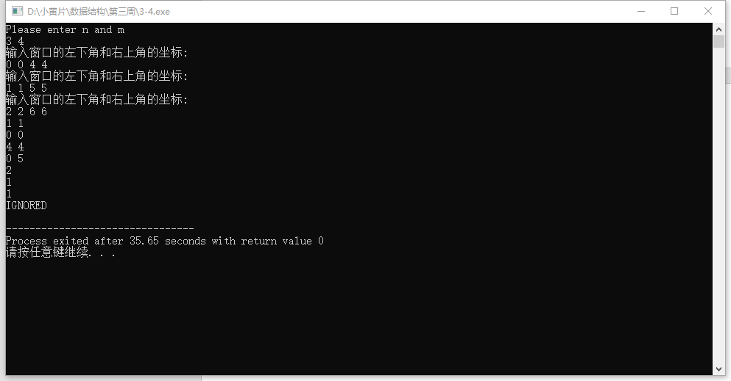

结果分析：
用一个单链表存储，用头插法插入每个框的数据，判断点击的位置从头开始判断，判断到的那一个窗口，将其转到头指针之后。。

附源程序。
#include<stdio.h>
#include<malloc.h>
#include<stdlib.h>
typedef struct point
{
int x;
int y;
}Point;
typedef struct lnode
{
int num;
Point low;
Point high;
struct lnode *next;
}LNode,*LinkList;
LinkList InitList()
{
LinkList L;
L=(LinkList)malloc(sizeof(LNode));
L->next=NULL;
return L;
}
void createList(LinkList list,int n)
{
LNode *p,*q;
p=list;
int i;
for(i=0;i<n;i++)
{
q=(LNode *)malloc(sizeof(LNode));
q->num=i+1;
printf("输入窗口的左下角和右上角的坐标:\n");
scanf("%d%d%d%d",&q->low.x,&q->low.y,&q->high.x,&q->high.y);
q->next=p->next;
p->next=q;
}
}
void Click(Point points[],int m)
{
int i;
for(i=0;i<m;i++)
{
scanf("%d%d",&points[i].x,&points[i].y);
}
}
int Change(LinkList L,Point click)
{
LNode *p,*q;
p=L;
q=p->next;
if(q==NULL)
{
printf("该链表为空！");
return 0;
}
while(q)
{
if(click.x>=q->low.x&&click.x<=q->high.x&&click.y>=q->low.y&&click.y<=q->high.y)
{
p->next=q->next;
q->next=L->next;
L->next=q;
return q->num;
}
p=q;
q=p->next;
}
if(q==NULL){
return -1;
}
}
void Output(LinkList L,Point points[],int m)
{
int i;
int number;
for(i=0;i<m;i++)
{
number=Change(L,points[i]);
if(number==0){
continue;
}
else if(number==-1){
printf("IGNORED\n");
}
else printf("%d\n",number);
}
}
int main()
{
LinkList L;
int n,m;
Point points[0x100];
L=InitList();
printf("Please enter n and m\n");
scanf("%d%d",&n,&m);
createList(L,n);
Click(points,m);
Output(L,points,m);
return 0;
}

